*خادم الحرمين.. أربعة فوارق لا يملكها ملوك الأرض*
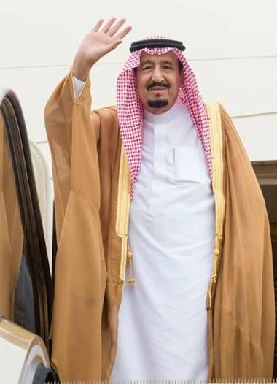
تُقاس العروش في القواميس السياسية بالمساحات، والثروات، وحجم الجيوش؛ غير أن موقع خادم الحرمين الشريفين الملك سلمان بن عبدالعزيز لا يُقاس بذلك وحده.
يميّز هذا العرش جمعٌ نادر بين استراتيجيات ردعٍ ومكافحة فساد تجاوزت الحدود، وأمانة أقدس البقاع، وخبرةٍ حكيمة سبقت التاج، ورؤية تحوّل تاريخية يقودها وليُّ عهدٍ اختاره عن معرفة واقتدار.
1. من حوكمة الداخل إلى اتفاق الردع في “مكة” وتصدير النموذج للعالم
لم يقف أثر مبادرات العهد عند حدود الوطن، بل أرست المملكة معايير جديدة للمنطقة والعالم في ملفي الأمن والحوكمة؛ حيث تحولت الرؤية الوطنية إلى مرجعية إقليمية ودولية:
من التنسيق الأمني إلى “اتفاق مكة للدفاع المشترك”: لم تكتفِ المملكة بتأسيس «التحالف الإسلامي العسكري» ومركز «اعتدال»، بل توجت هذا المسار بالدعوة التاريخية لتوقيع «اتفاقية مكة للدفاع المشترك»؛ ليتولّد من أقدس بقاع الأرض التزام ردع استراتيجي ينص على أن أي اعتداء مسلح على أيٍّ من الدول الموقعة يُعد اعتداءً على الجميع. هنا تجلت الميزة الاستثنائية: تحويل المكانة الروحية لمكة إلى مظلة أمان وردع استراتيجي يحمي الأمة.
تصدير نموذج مكافحة الفساد: تحولت الحملة الوطنية الشاملة للفساد لعام 2017 إلى مبادرة دولية قُدمت خلال رئاسة المملكة لمجموعة العشرين، ليتوج ذلك بإطلاق شبكة «غلوب إي (GlobE)» تحت مظلة الأمم المتحدة في فيينا لتبادل المعلومات وتتبع الأموال المهربة، والتي تولت المملكة رئاستها.
2. أمانة لا شريك لها
إن لقب «خادم الحرمين الشريفين» ليس عنواناً بروتوكولياً؛ بل هو أمانة المسجد الحرام والمسجد النبوي، ورعاية ملايين الحجاج والمعتمرين سنوياً.
لا عرش آخر على وجه الأرض يحمل هذه المسؤولية الدينية والإنسانية؛ فمن يحمل أمانة قبلة المسلمين، لا يُقارَن بمن يحمي حدود دولة أو جدران قصر.
3. التاج جاء بعد الحكم لا قبله
بُويع خادم الحرمين الشريفين في 23 يناير 2015 بعد عقودٍ طوال أمضاها في إمارة الرياض، ومقاليد الدفاع، وولاية العهد، ممتداً كأمين سر العائلة ومستشار الملوك.
لذلك لم تكن ممارسة الحكم لديه تجربة تالية للعرش، بل كانت رصيداً بُني عليه التاج؛ فجاءت قرارات الأسابيع الأولى حاسمة في إعادة هيكلة أجهزة الدولة وضبط تنظيمها الإداري من اليوم الأول.
4. حسن الاختيار: قيادة تحول لا مجرد وراثة
لم يكن تعيين الأمير محمد بن سلمان ولياً للعهد مجرد انتقال لجيل جديد، بل كان قرار ملكٍ يقيس الرجال بالقدرة على إحداث التحول الحقيقي.
وفي 25 أبريل 2016، أُطلقت «رؤية السعودية 2030» ليُعهد بقيادتها التنفيذية لولي العهد؛ فجمعت الدولة بين الثبات على الثوابت الشرعية والهوية، والانطلاق نحو تنويع الاقتصاد وصناعة المستقبل.
الخاتمة
إن تميّز هذا الموقع لا يكمن فقط في أن المملكة دولة محورية أو غنية، بل في كون هذا العرش يجمع بين:
صناعة تحالفات الردع المشترك من قلب مكة المكرمة.
حراسة أقدس المقدسات الإسلامية.
الخبرة القيادية التراكمية السابقة للتاج.
تصدير نماذج الحوكمة ومكافحة الفساد للعالم.
حسن اختيار من يقود تحول الدولة للمستقبل.
هذا الجمع الاستثنائي من المسؤوليات والظروف التاريخية هو ما يجعلها سيرة عرش لا تتكرر في التاريخ المعاصر
د. فرج وافي الخنفري

